Transistor à effet de champ (FET) 08/04/2002 André BONNET
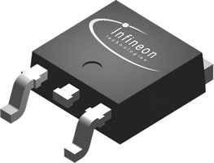
1- Symbole
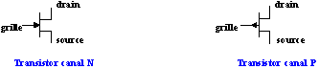
2- Caractéristiques électriques
Le transistor à effet de champ se commande en tension entre grille et source.
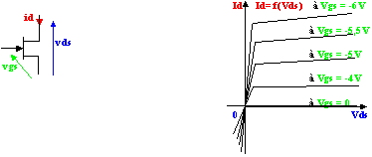
Observations
- Quand le transistor travaille en régime linéaire, Id est fixé par Vgs et Vds a peu d'effet. Le composant peut donc trouver des applications en amplification. Comme le transistor bipolaire le FET a besoin d'une polarisation car il est unidirectionnel.
- Le domaine où Vds < 1volt, autour de Vds = 0 s'appelle la zone ohmique. La résistance rds entre drain et source est alors fonction de Vgs. Cette propriété permet de régler la valeur d'une résistance par une commande électronique.
- L'impédance entre grille et drain est très grande (1010Ω)
- Le transistor peut opérer en commutation rapide.
- Le transistor à canal P se commande avec Vgs > 0. Id et Vds sont négatifs.
3- Modèle en petits signaux
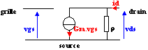
4- Application au contrôle de gain d'un montage amplificateur


